Karta pracy - pozalekcyjne zajęcia wychowawcze
MEKSYKAŃSKIE ŚWIĘTO ZMARŁYCH

- Przyjrzyj się dokładnie wszystkim zdjęciom. Zastanów się, co na nich widzisz, co przedstawiają, skąd pochodzą?
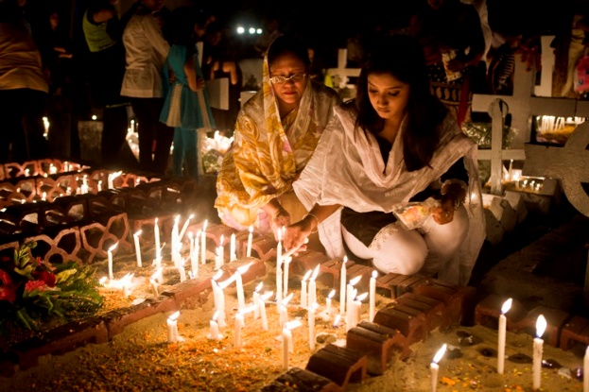
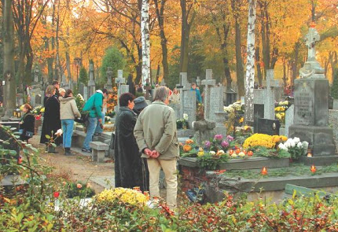
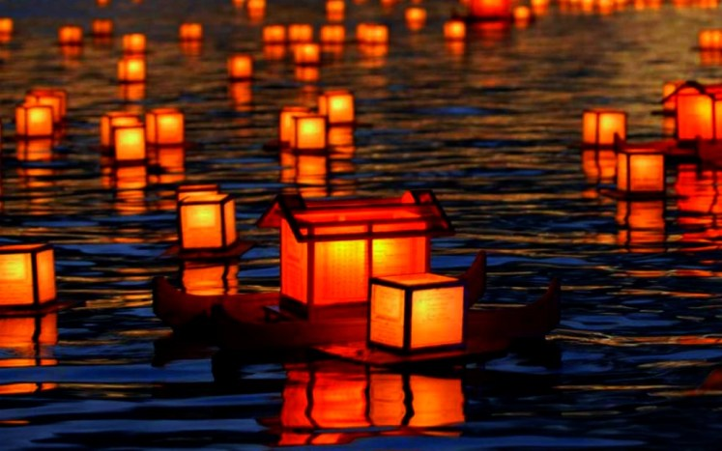
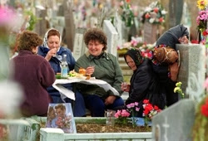

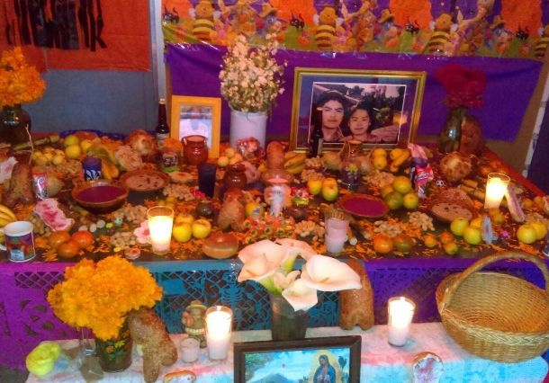
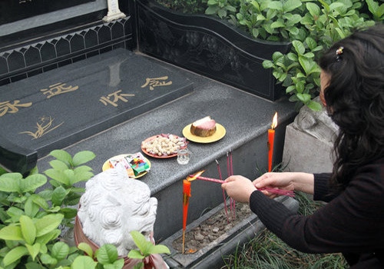

- Obchody jakiego święta są przedstawione na tych zdjęciach?

……………………………………………………………………………………………………………………………………………………………
…………………………………………………………………………………………………………………………………………………………….
- Zaznacz (np. krzyżykiem, otoczeniem w pętle) te zdjęcia, na których ukazane są obchody Święta Zmarłych w Meksyku.

- Prawda - fałsz. Przeczytaj uważniej poniższe zdania, a następnie zaznacz czy to prawda, czy fałsz.

prawda | fałsz
- Meksykanie nie obchodzą Święta Zmarłych.

prawda | fałsz
- Meksykańskie Święto Zmarłych odbywa się w maju.

- Meksykańskie Święto Zmarłych odbywa się na przełomie
prawda | fałsz
października i listopada.

prawda | fałsz
- Święto Zmarłych jest nowym świętem w Meksyku.

prawda | fałsz
- Święto Zmarłych w Meksyku pochodzi z dawnych
wierzeń Majów lub Azteków.

prawda | fałsz
- Kościół chrześcijański nie akceptuje meksykańskich
zwyczajów związanych z obchodami Święta Zmarłych.

- Pierwsza parada związana z obchodami Święta
Zmarłych w Meksyku odbyła się na potrzeby filmu
prawda | fałsz
pt. „Spectre” z Jamesem Bondem.

prawda | fałsz
- Święto Zmarłych po hiszpańsku to Dia de Muertos.

Źródła zdjęć:
https://lh3.googleusercontent.com/proxy/EZYpZ7Tlv53RvJZKuNv2vk3gMNz0UgnTMBB0ugJ076AwbXpZNnGWU1CsZRKEGi6GTHWXHcG5l_CmwyIXPy5SPeZHpsTSDtfxOHApDjz4VaNKWvPc54p1xzo https://i2.wp.com/curlytrips.com/wp-content/uploads/2016/10/41.-obon.jpg?resize=747%2C467 https://historiamniejznanaizapomniana.files.wordpress.com/2015/11/bangladesz.jpg https://4.bp.blogspot.com/-QhzD0BAWtho/UnKrfhRln-I/AAAAAAAAAdM/0n6_rCfSTYI/s400/f55b3932002721ff50923c09.jpeg https://www.chinskiraport.pl/blog/wp-content/uploads/2018/03/swieto-zmarlych-chiny.jpg https://www.aztecas.eu/wp-content/uploads/2016/10/%C5%9Awi%C4%99to-Zmar%C5%82ych-w-Meksyku-altar.jpg [dostęp: 05.11.2020 r.]

Opracowanie: Justyna Gruczek

